Лот № 9
(учетный номер объекта Д-П-15)
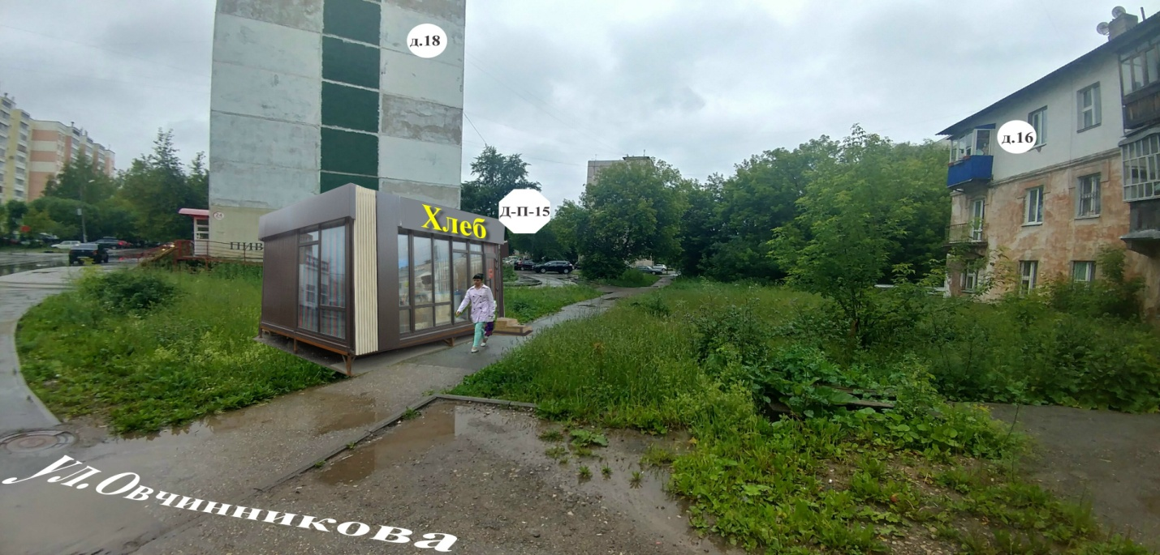
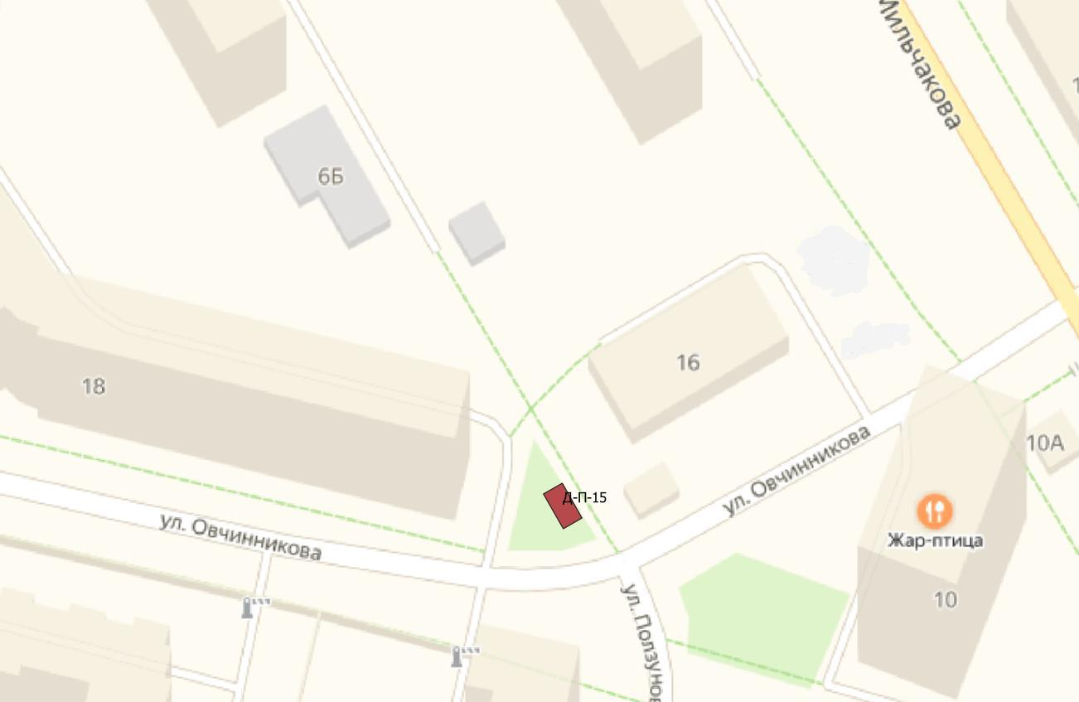
ХАРАКТЕРИСТИКИ ОБЪЕКТА:
- вид - павильон, тип 1;
- местоположение – ул. Овчинникова,16;
- специализация – общественное питание и продукция общественного питания;
- период размещения – 60 месяцев с даты заключения договора;
- начальная цена аукциона (плата за размещение за 1 год) – 63 885,02 руб.
- размер задатка 63 885,02 руб.
Актуальную и подробную информацию об участии в аукционе можно получить по адресу:
http://www.gorodperm.ru/actions/property/mun_imu/tradearea/?from_date=&to_date=&ord_type=15&ord_address=&ord_word=&search=

Фотомонтаж места размещения объекта является ориентировочным или носит условный
характер.
Фактическое размещение объекта должно соответствовать аукционной документации и
действующему законодательству.

